Soroptimist International Rødding - Gram - Toftlund



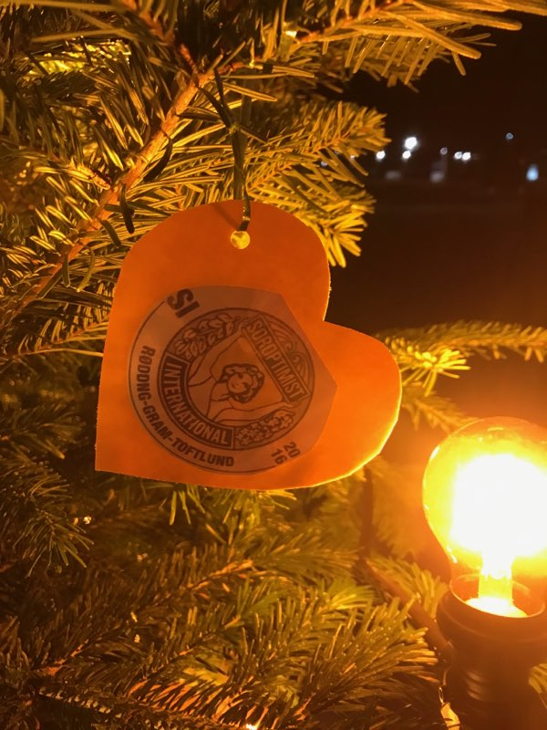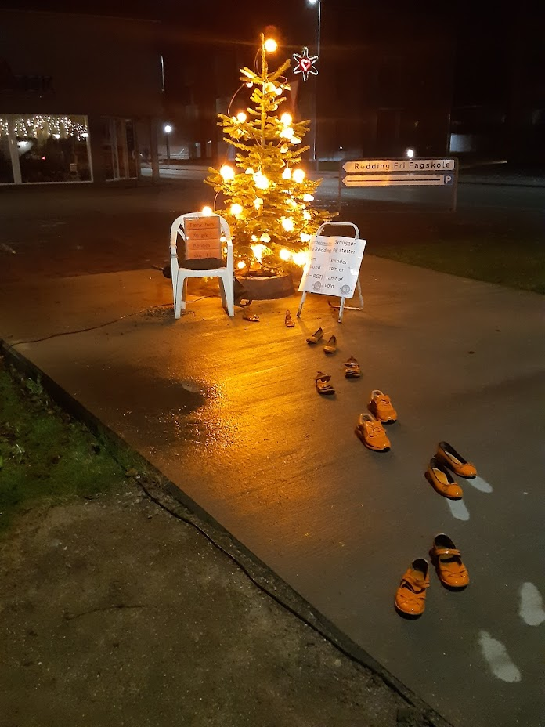

SOROPTIMISTER RØDDING-GRAM-TOFTLUND afholder

ORANGE DAGE BÅDE i RØDDING, GRAM og JELS.

På Enghavepladsen i Rødding vil der i perioden 25/11 til 10/12-2025 stå et juletræ med
orange elpærer – de fleste vil nok undre sig over dette.

Det orange lys symboliserer de 16 ORANGE DAGE, som er dagene fra d. 25.november - FN´s internationale dag for afskaffelse af vold mod kvinder - til d. 10. december - FN´s Internationale Menneskerettighedsdag.

Også i Gram mellem Røde kors-butikken og Apoteket vil et orange juletræ, henvise til Orange dage. På apoteket finder du informations-flyers, som du kan tage med hjem.
Ved Thorhallen i Jels kan du i år ligeledes se et orange pyntet juletræ.

De tre træer i byerne er har orange pærer eller orange sløjfer i tyl, hjerter med Soroptimist logo og budskabet om temaet ”Vold mod kvinder”.
Der vil være info-foldere på selve træet, plus en henvisning til, at man kan tage en folder med hjem fra Franks butik ved disken (Rødding), fra Røde Kors butikken ved disken (Gram) og fra Thorhallens café (Jels).

Lørdag d. 29/11-2025 vil Soroptimisterne i hele Danmark (SI) markere de ORANGE DAGE.
I tråd med dette vil SI Rødding-Gram-Toftlund denne lørdag sætte ekstra fokus på eventet i Rødding mellem kl. 16 – 18.30 ved at være til stede på Enghavepladsen,
når julemanden vækkes.

SI arbejder ud fra FN´s 17 Verdensmål, hvor det 5. Verdensmål beskriver ligestilling mellem kønnene og afskaffelse af alle former for vold mod kvinder og piger.

FAKTA I DANMARK:
- 38.000 kvinder udsættes hvert år for partnervold.
- Ca. 10 kvinder dræbes hvert år af en partner eller ekspartner.
- Årligt tager 2000 kvinder på krisecenter. Af dem har ca. 55% været udsat for vold i over tre år.
- Hver 10. unge pige under 24 år har været udsat for vold fra en nuværende eller tidligere kæreste.
- En ud af fem danske kvinder oplever chikane på nettet (cybervold).

Se opslag på Facebook.

